«Дорогой безопасных, радостных открытий
шагаем в школьную Галактику Разума, Активности, Добра!»

ОБЩЕСТВЕННАЯ ГАЗЕТА
МУНИЦИПАЛЬНОГО БЮДЖЕТНОГО ОБЩЕОБРАЗОВАТЕЛЬНОГО
УЧРЕЖДЕНИЯ «СРЕДНЯЯ ОБЩЕОБРАЗОВАТЕЛЬНАЯ
ШКОЛА с. ВОЛОТОВО ЧЕРНЯНСКОГО РАЙОНА
БЕЛГОРОДСКОЙ ОБЛАСТИ»

Газета основана * №2 август - сентябрь2020

в марте 2020 года

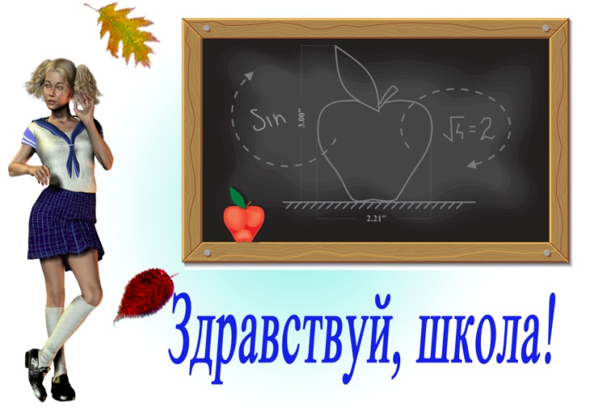
Сегодня после долгих летних каникул Волотовская средняя школа распахнула двери в бескрайнюю и удивительную страну знаний. 1 сентября в школе прошла торжественная линейка, посвященная дню Знаний. В этом учебном году торжественная линейка прошла для первого и одиннадцатого классов. С утра на пороге школы суетились первоклассники. Их в этом году одиннадцать, поведет их в Страну Знаний учительница начальных классов Штейнгауэр Наталья Николаевна.
С напутственными словами к учащимся школы обратилась директор школы Ночевка Галина Ивановна.
Первый звонок оповестил собравшихся о начале учебного года. Почётное право дать первый звонок предоставлено ученице первого класса ХлебутинойДарье. Первыми в школу на свой первый урок вошли первоклассники.
Прозвенел звонок веселый,
Вот и праздник позади
Говорим мы: «Здравствуй, школа!»
Год учебный впереди!

Подготовила Штоколова Ольга, 11 класс

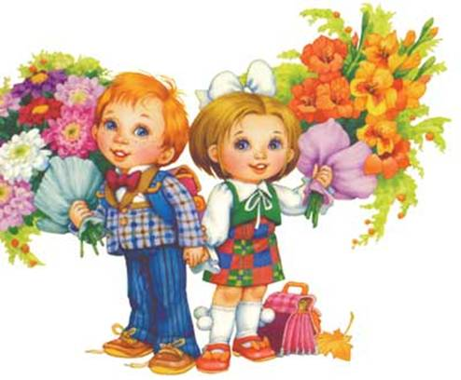

Проба пера
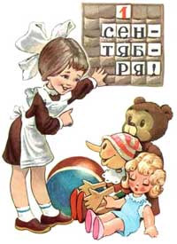
Всё главное в судьбе человека начинается со школы. Каким ты будешь в школьные годы, таким ты и станешь в последующей жизни. Я учусь в замечательной школе. Я уверена, что именно эта школа сможет воспитать и научить. В моей школе саамы лучшие учителя. Я думаю, что не каждый человек может впустить к себе в сердце ребёнка, подарить ему любовь, заботу и доброту.
Мне кажется, что ни одна новая школа не может передать такую доброту и тепло, которое излучают стены моей школы, годами хранящий звонки перемен, громкие возгласы и смех учеников, строгие, но правильные наставления учителей.
Я люблю свою школу и рада, что учусь в ней. Здесь я открыла свой внутренний мир, познала своё внутреннее «я». Школа - мой второй дом, и каждый раз я прихожу сюда с улыбкой и хорошим настроением.
В школе проходят лучшие годы моей жизни - юность. И часть её я отдаю своей школе. Я рада, что моя юность проходит здесь!
Когда осенним хмурым днём
Впервые в школу я вошла,
Меня овеяло теплом,
Как от не жгучего огня.
Брела я медленно по холлу.
Мне было незнакомо всё.
Теперь я знаю свою школу
И каждый уголок её.
И по знакомым коридорам
Привычно направляюсь в класс
И вопреки всем разговорам
Идти я рада каждый раз.
И хоть теперь мне всё знакомо,
И в хмурый день как в первый раз
Меня теплом согреет школа…
И я войду в знакомый класс.

Подготовила Косилова Елизавета ученица 7 класса.

Наш фоторепортаж
Так прошли классные часы 1 сентября в нашей школе.
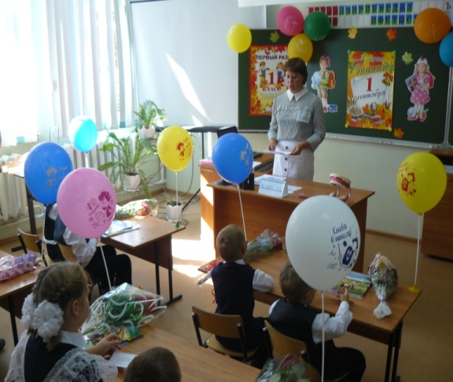

Фото подготовил Самойлов Дмитрий, 9 класс

Поздравление учителям
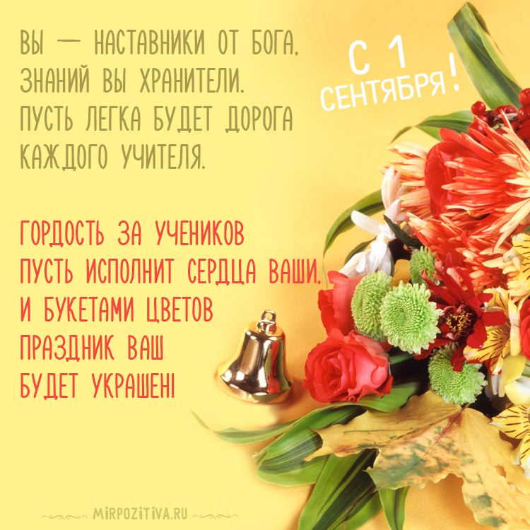
Ученики МБОУ «СОШ с. Волотово»

Напутствия ученикам

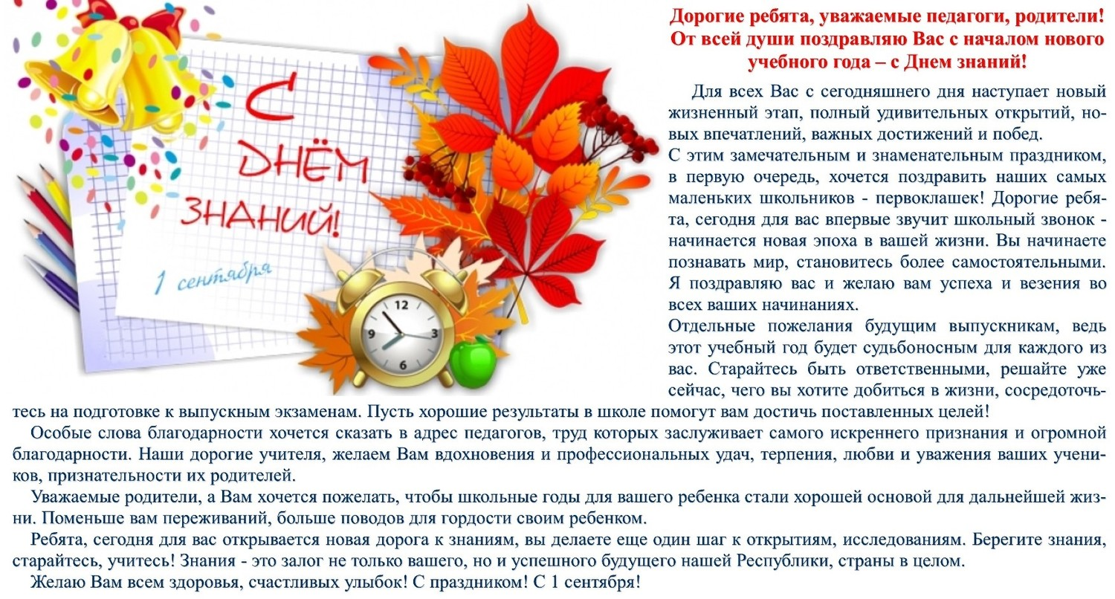

Директор школы Ночевка Галина Ивановна

Все ваши учителя

